**CUADERNO BITÁCORA**

**MODULO 4**

**APLICATIVO DE REFERENCIA TURNO­PUESTO DE ATENCIÓN**

**Objetivo:** El objetivo de este módulo es construir un software/aplicativo que pueda en base al protocolo ya implementado en el módulo anterior recibir un mensaje por un puerto y poder visualizarlo.

Para recordar un poco sobre cómo será el trato que se le dará al mensaje se mencionará lo básico a tener en cuenta. Lo que dice el protocolo es que se podrá enviar y recibir un mensaje de ocho bits el cual previamente tendrá un cero como aviso, después de este vendrá el mensaje, junto a él se validará el bit de paridad y uno o dos bits de parada, para nuestro caso será un bit de parada, se manejará paridad par y una frecuencia de 19200 baudios.

Con la información anterior ya quedaba a consideración el lenguaje que se utilizaría para implementar el protocolo RS232, nosotros utilizamos el lenguaje C.

Primero buscamos si el lenguaje C podría implementar el protocolo mencionado, y se encontró una página de internet con la información suficiente <http://www.teuniz.net/RS-232/>

Ella indica que se puede correr tanto en Linux como en Windows y aparecen las especificaciones necesarias para poder compilar el archivo.c.

La idea principal de la entrega es poder emular dos puertos en la comunicación, para esto se utilizó el programa VSPE el cual permite emular puertos seriales.

El tipo de dispositivo que se seleccionará para crear los dos puertos será el “pair”, el cual en la siguiente figura representa dos puertos de comunicación los cuales están conectados entre sí.

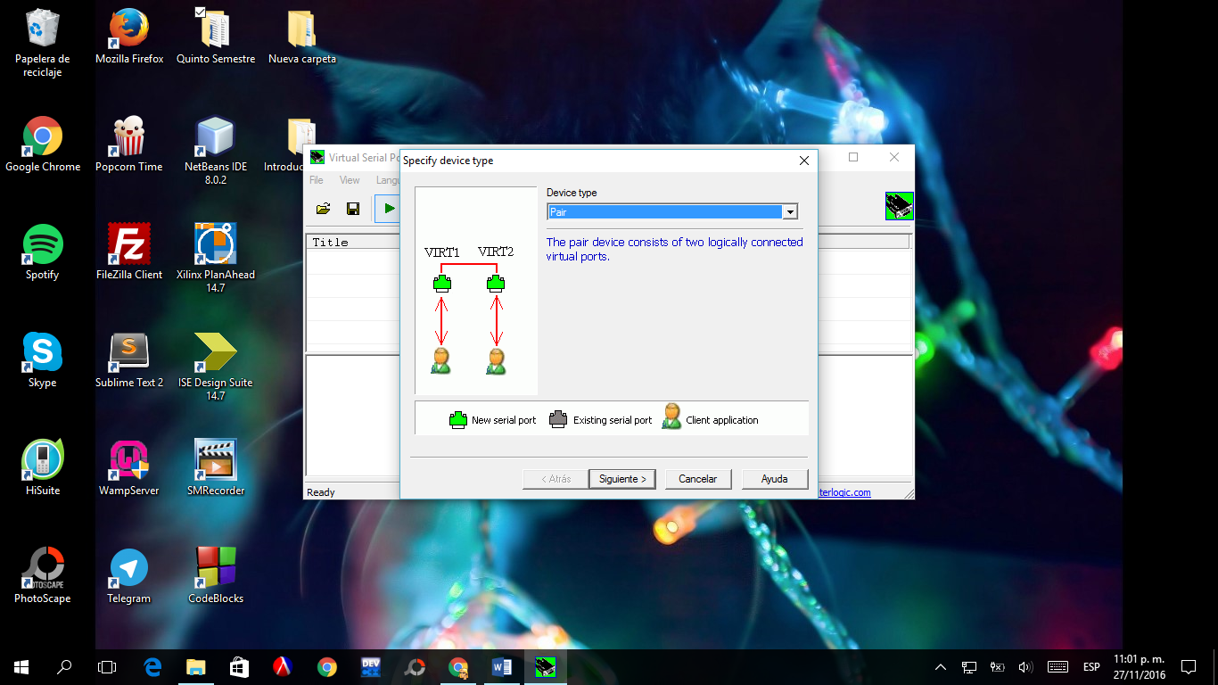

Paso siguiente se utilizó la hyperteminal para conectarla con uno de los puertos activados y poder enviar mensajes desde allí al software.c que es quien recibe el mensaje:

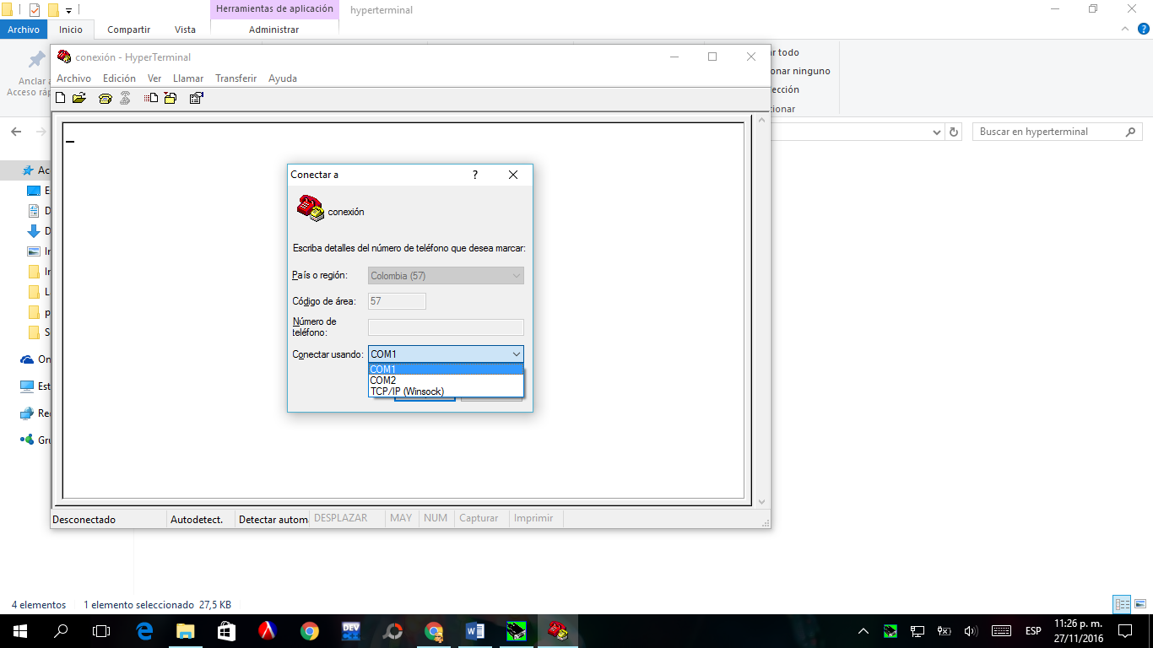

El resultado en la consola será el mensaje enviado en la hyperteminal:

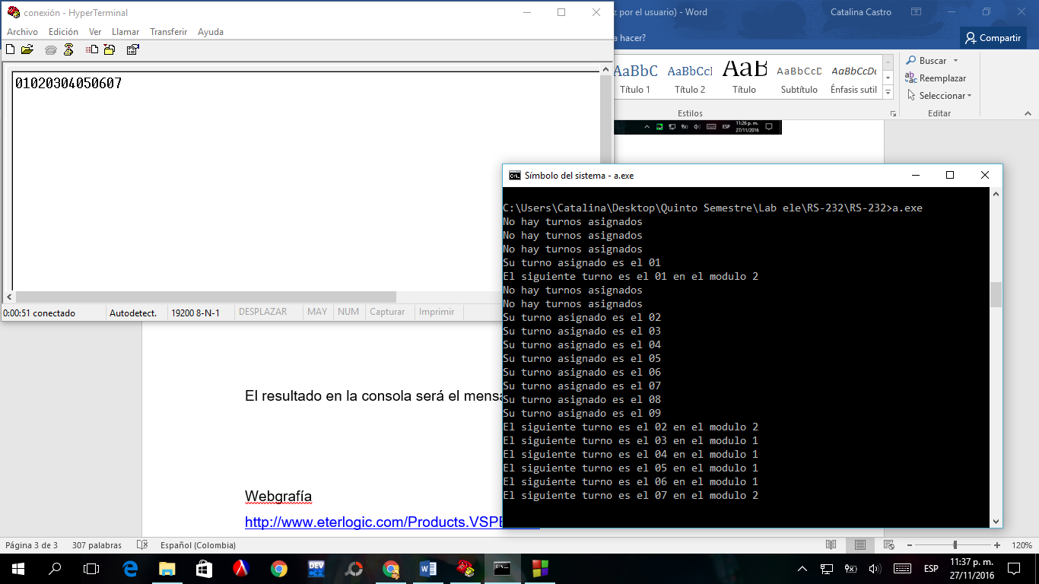

Webgrafía

<http://www.eterlogic.com/Products.VSPE.html>

<http://www.teuniz.net/RS-232/>

**INTEGRANTES:**

**MARIA CATALINA CASTRO ARIAS**

**YEFERSON GAITAN GOMEZ**